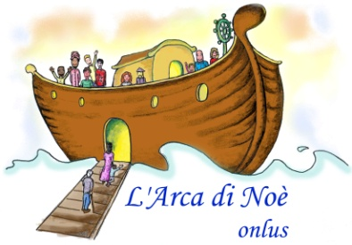

“Chi da piccolo gioca con tanti oggetti,
da grande giocherà con tanti concetti”

“PROGETTIAMO, INVENTIAMO, CRESCIAMO …”
PROGETTO “UN CORSO PER SCEGLIERE … UN PERCORSO”
CORSI PER EDUCATRICI ED EDUCATORI DI ASILO NIDO

2017 - 2018
1° GIORNATA:
DAL TRUCCO ALLA DRAMMATIZZAZIONE: NARRARE, RACCONTARE, INTERPRETARE …

- TRASFORMARE LA LETTURA DEL LIBRO IN ATTIVITA’ DI DRAMMATIZZAZIONE IN PICCOLO E GRANDE GRUPPO

- USO DEL TRUCCO COME STRATEGIA EDUCATIVA CON I BAMBINI “ARRABBIATI “

DATA E ORARIO | SABATO 18 novembre 2017 ORE 8.30 - 12.30 E ORE 13.00 - 17.00

2° GIORNATA:
- GIOCHI MOTORI E GIOCHI DI RILASSAMENTO CON I BAMBINI: CONOSCERE E ASCOLTARE LA PROPRIA CORPOREITA’

- PROPOSTA ATTIVITA’ SPECIFICHE PER BAMBINI GRUPPO PICCOLI

- PROPOSTE LABORATORI PER BAMBINI GRUPPI MEDI E GRANDI

DATA E ORARIO | SABATO 21 gennaio 2018 ORE 8.30 - 12.30 E ORE 13.00 - 17.00

3° GIORNATA:
- IL BAMBINO ADOTTATO … E LA SUA FAMIGLIA
( METODO UTILE ANCHE PER BAMBINI NON ADOTTATI )

- TRASFORMARE LA STORIA PERSONALE DEL BAMBINO IN UNA FAVOLA DA RACCONTARE
DATA E ORARIO | SABATO 25 FEBBRAIO 2018 ORE 8.30 - 12.30

